Website Development Document

Website Himasti

Dibuat Oleh :

11S19016 | Timothy Sipahutar
11S19040 | Judah Sitorus
11S19044 | Kevin Sihaloho
11S19047 | Andreas Pakpahan

Untuk :
IT Del

 |  | Proyek Akhir 2021  Institut Teknologi Del
No. Dokumen: 0000.doc |  |  | Versi: 01.00 | Tanggal : 23-09-21 | Jumlah Halaman : 14
DAFTAR ISI

1 Introduction 3
1.1 Purpose of Document 3
1.2 Scope 3
1.3 Definition,Acronim and Abbreviation 3
1.4 Identification and Numbering 3
1.5 Reference Documents 3
1.6 Document Summary 3
2 Website Overview 4
2.1 Purpose 4
2.2 User Characteristics 4
2.3 Platform 4
2.3.1 Development Requirement 4
2.3.2 Operational Requirement 5
3 Specification 6
3.1 Functional Specification 6
3.2 Website Map 6
4 Testing 7
4.1 Test Preparation 7
4.2 Test Plan and Identification 7
4.3 Test Script & Result 7
4.3.1 Test Script Butir-Uji-1 7
4.3.2 Test Script Butir-Uji-2 8
4.3.3 Test Script Butir-Uji-3 9
4.3.4 Test Script Butir-Uji-4 9
4.3.5 Test Script Butir-Uji-5 10
4.4 Test Summary Result & History 10
5 Installalion and Version Description 11
LAMPIRAN 12
Sejarah Versi 13
Sejarah Perubahan 14

Introduction

Purpose of Document
Dokumen ini ditulis untuk para pengembang website : anggota tim pengembang, dosen pembimbing, dan tester calon pengguna akhir yang berisi penjelasan secara umum mengenai website yang akan dibangun dan beragam fitur yang akan disediakan didalamnya.
Dalam dokumen ini khususnya akan dibahas mengenai spesifikasi kebutuhan pengembangan website yang terdiri dari kebutuhan fungsionalitas, termasuk di dalamnya input, proses, output dan non-fungsionalitas dari website yang akan dibangun.

Scope
Dengan dibuatnya dokumen ini, diharapkan seluruh pihak pengembang website dapat dipermudah dalam menjalankan perannya serta memberikan gambaran dan penjelasan mengenai kebutuhan fungsional hingga non-fungsional terkait hasil akhir website yang sedang dikembangkan.

Definition,Acronim and Abbreviation
- Tim Pengembang adalah seluruh orang yang tergabung dalam kelompok PABWE-UTS.
- Dosen Pembimbing adalah dosen yang mengawasi serta mengarahkan proyek yang sedang dikerjakan.
- Tester adalah seluruh orang yang terlibat langsung dengan proyek yang sedang dikerjakan.

Identification and Numbering
Semua dokumen yang dikumpulkan sebagai bagian dari pengerjaan proyek Pengembangan Aplikasi Berbasis Web Institut Teknologi DEL mengikuti kaidah penomoran yang dinyatakan dalam dokumen Standard Penamaan dan Penomoran Software Engineering.

Reference Documents
- Sistematika Dokumen Software Requirements Spesification (SRS)

Document Summary
Dokumen ini dibagi menjadi beberapa bagian utama, yaitu :
- Introduction (pendahuluan) yang berisi penjelasan tentang tujuan, daftar istilah, rujukan, dan sistematika terkait website yang dibangun.
- System Overview berisi garis besar rancangan website yang dibangun yang berisi Current system overview dan target system overview dan meliputi bussiness process, procedures, dan service time.
- Software General Description
- Requiremen Definition.

Website Overview
Website yang tengah dibangun merupakan rencana pembuatan “Website Program Studi” yakni Website Informatika dengan memanfaatkan teknologi yang ada seperti HTML, CSS, dan JavaScript.

Purpose
Dengan website ini, diharapkan pengguna lebih mudah memahami apa itu Himasti, siapa saja yang terlibat didalamnya, dan gambaran aktivitas yang telah/sedang/akan dilaksanakan.

User Characteristics
User Group | Kepentingan Akses | Hak Akses
Common user | Mencari tau apa itu Himasti. | Melihat dan/atau membagikan informasi yang ada pada website.
Admin | Mengelola website. | Melihat, membagikan, maupun memodifikasi informasi yang ada pada website.

Platform
OS : Minimum Windows 7
Browser : Mozilla Firefox, Google Chrome, Microsoft Edge

Development Requirement
Pengguna : Civitas IT Del (Mahasiswa, dosen, staff, admin, dsb)
Pengolah kata : Microsoft Word
Presentasi : Microsoft PowerPoint
Bahasa Pembangun : HTML, CSS, JavaScript

Hardware requirement

Hardware | Spesification
Server | NiagaHoster
Web server | domain; delcom.org

S/W development Tools

Groups | Tools | Spesification
Dev Tools | Visual Studio Code | Any version
Image editor | Photoshop | Any version
Pengguna | Browser | Mozilla Firefox, Google Chrome, Microsoft Edge
Dokumentasi | Paket Office | MS Office

Operational Requirement
Browser pengguna yang telah dihubungkan dengan internet, dapat mengakses website ini (link terlampir).

Hardware requirement

Hardware | Spesification
Server | NiagaHoster
Web server | domain; delcom.org

S/W Requirement
Groups | Components | Spesification
Browser | - | Support Javascript  IE. Versi 4 ke atas  Netscape
Framework | - | Bootstrap 5

Specification
Website ini tidak memiliki tipe static dan tidak ada data yang perlu diberikan oleh pengguna termasuk cookie.

Functional Specification
Website ini hanya terdiri dalam dua level; Pertama, gambaran besar setiap informasi yang disajikan dan yang kedua, rincian dari informasi tersebut.
Screen Summary List
level | Screen Name | Short Description
0 | Halaman Utama | Gambaran utama dari Himasti beserta judul besar dari informasi lainnya.
1 | Highlight Informasi | Informasi seperti Pengumuman, Upcoming Event, Komunitas.
1.1 | Pengumuman | Berisi tentang informasi terbaru yang perlu diketahui oleh pengguna.
1.2 | Upcoming Event | Berisi tentang informasi kegiatan yang akan datang.
1.3 | Komunitas | Berisi tentang daftar komunitas di dalam Himasti yang dapat di akses oleh pengguna.
2 | Halaman Tentang | Berisi rincian dari informasi tentang Himasti.
3 | Halaman Dokumentasi | Berisi gambaran kegiatan Himasti.
4 | Halaman Kami | Berisi daftar kelompok.

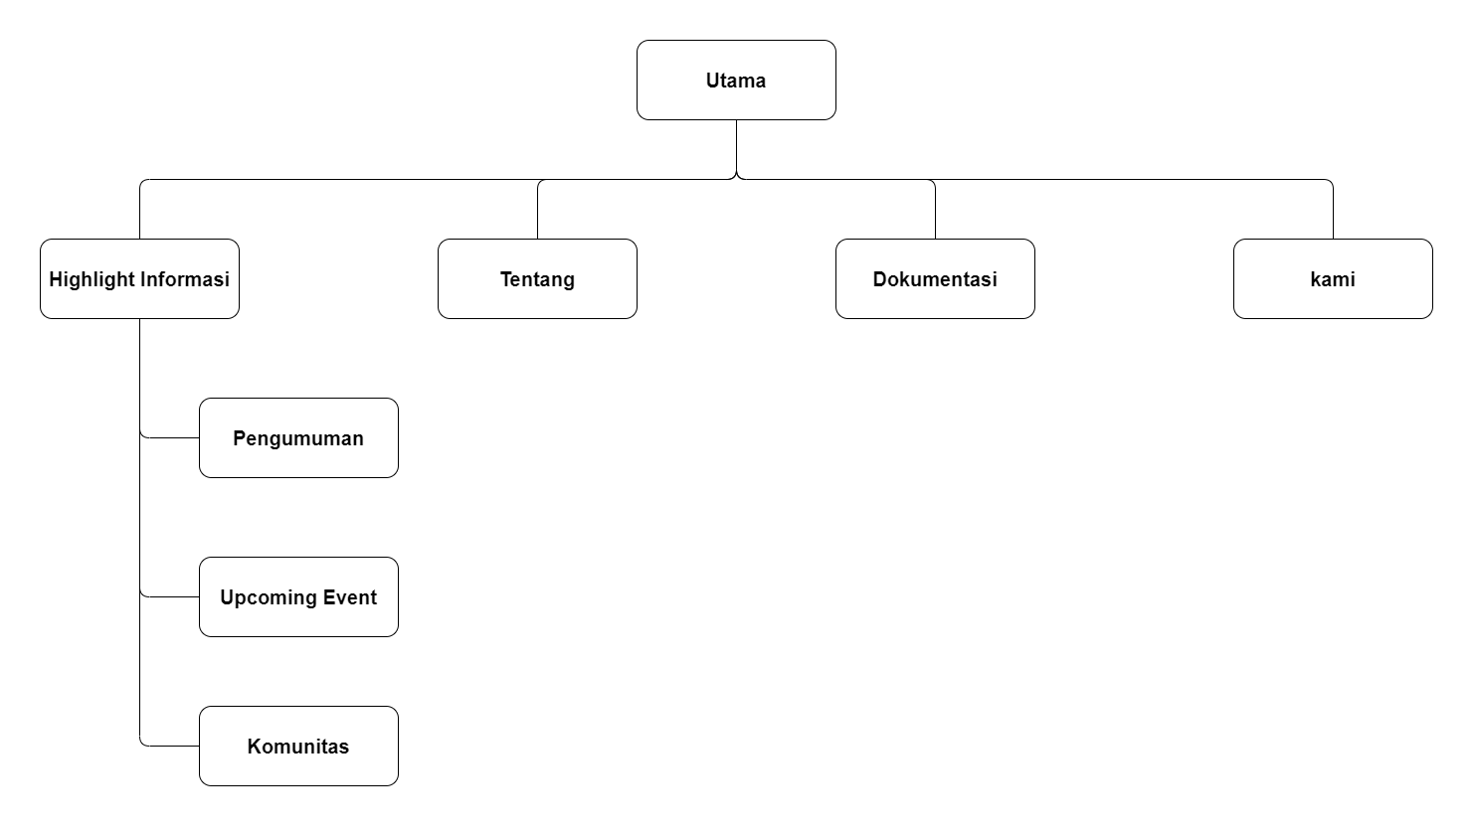
Website Map

Testing
Test yang dilaksanakan bertujuan untuk mencari tau apakah website yang dibangun responsif terhadap perbedaan ukuran layar dan mampu menangani traffic (network) pada kondisi tertentu.

Test Preparation
Hal yang perlu diperhatikan:
- Kondisi server (Hidup/mati).
- Kondisi perangkat (Hardware dan jaringan internet).

Test Plan and Identification

Halaman/  Screen | Butir Uji | Tingkat Pengujian | Jenis Pengujian
Utama | Halaman utama | Pengujian Sistem | White Box
Utama | Halaman utama | Pengujian Sistem | Black Box
Highlight Informasi | Ke Pengumuman | Pengujian Unit | Black Box
Highlight Informasi | Ke Upcoming Event | Pengujian Unit | Black Box
Highlight Informasi | Ke Komunitas | Pengujian Unit | Black Box
Tentang | Ke Tentang | Pengujian Unit | Black Box
Dokumentasi | Ke Dokumentasi | Pengujian Unit | Black Box
Kami | Ke Kami | Pengujian Unit | Black Box

Test Script & Result
Skenario pengujian dikhususkan untuk mencari tau apakah website yang dibangun responsif terhadap perbedaan ukuran layar dan mampu menangani traffic (network) pada kondisi tertentu.

Test Script Butir-Uji-1
Identifikasi |  | Halaman utama
Tujuan |  | Mencari tau apakah website dapat diakses
Deskripsi |  | Dilakukan pengujian dengan mengakses website dengan berbagai kondisi jaringan dari H+ hingga 4G
Kondisi Awal |  | Kondisi sinyal H+
Tanggal Pengujian |  | 20 September 2021
Penguji |  | Kevin Sihaloho
Skenario Pengujian
Website diakses dengan jaringan internet yang berbeda-beda dan melakukan penghapusan cache pada setiap pengulangannya.

Kriteria Evaluasi Hasil
Pengujian dikatakan berhasil apabila website sepenuhnya dapat ditampilkan.

Kasus dan Hasil Pengujian
Data Masukan | Yang diharapkan |  | Pengamatan | Kesimpulan
Sinyal H+ | Website terload sepenuhnya. |  | Pengujian berhasil | [ X ] diterima  [ ] ditolak
Sinyal 3G | Website terload sepenuhnya. |  | Pengujian berhasil | [ X ] diterima  [ ] ditolak
Sinyal 4G | Website terload sepenuhnya. |  | Pengujian berhasil | [ X ] diterima  [ ] ditolak
Catatan
Website dapat diakses pada setiap kondisi jaringan.

Test Script Butir-Uji-2
Identifikasi |  | Halaman Highlight Informasi
Tujuan |  | Mencari tau apakah bagian tertentu website dapat diakses
Deskripsi |  | Dilakukan pengujian dengan mengakses bagian tertentu website menggunakan navigasi yang ada.
Kondisi Awal |  | Navigasi belum digunakan.
Tanggal Pengujian |  | 20 September 2021
Penguji |  | Kevin Sihaloho
Skenario Pengujian
Website diakses dengan jaringan internet yang memadai dan pengguna mengakses bagian tertentu pada website dengan navigasi yang tersedia.

Kriteria Evaluasi Hasil
Pengujian dikatakan berhasil apabila navigasi pada website berfungsi dengan tepat.

Kasus dan Hasil Pengujian
Data Masukan | Yang diharapkan |  | Pengamatan | Kesimpulan
Mengakses navigasi | Website berpindah pada tujuan navigasi |  | Pengujian berhasil | [ X ] diterima  [ ] ditolak
Catatan
Navigasi website berfungsi dengan baik.

Test Script Butir-Uji-3
Identifikasi |  | Halaman Tentang
Tujuan |  | Mencari tau apakah bagian tertentu website dapat diakses
Deskripsi |  | Dilakukan pengujian dengan mengakses bagian tertentu website menggunakan navigasi yang ada.
Kondisi Awal |  | Navigasi belum digunakan.
Tanggal Pengujian |  | 20 September 2021
Penguji |  | Kevin Sihaloho
Skenario Pengujian
Website diakses dengan jaringan internet yang memadai dan pengguna mengakses bagian tertentu pada website dengan navigasi yang tersedia.

Kriteria Evaluasi Hasil
Pengujian dikatakan berhasil apabila navigasi pada website berfungsi dengan tepat.

Kasus dan Hasil Pengujian
Data Masukan | Yang diharapkan |  | Pengamatan | Kesimpulan
Mengakses navigasi | Website berpindah pada tujuan navigasi |  | Pengujian berhasil | [ X ] diterima  [ ] ditolak
Catatan
Navigasi website berfungsi dengan baik.

Test Script Butir-Uji-4
Identifikasi |  | Halaman Dokumentasi
Tujuan |  | Mencari tau apakah bagian tertentu website dapat diakses
Deskripsi |  | Dilakukan pengujian dengan mengakses bagian tertentu website menggunakan navigasi yang ada.
Kondisi Awal |  | Navigasi belum digunakan.
Tanggal Pengujian |  | 20 September 2021
Penguji |  | Kevin Sihaloho
Skenario Pengujian
Website diakses dengan jaringan internet yang memadai dan pengguna mengakses bagian tertentu pada website dengan navigasi yang tersedia.

Kriteria Evaluasi Hasil
Pengujian dikatakan berhasil apabila navigasi pada website berfungsi dengan tepat.

Kasus dan Hasil Pengujian
Data Masukan | Yang diharapkan |  | Pengamatan | Kesimpulan
Mengakses navigasi | Website berpindah pada tujuan navigasi |  | Pengujian berhasil | [ X ] diterima  [ ] ditolak
Catatan
Navigasi website berfungsi dengan baik.

Test Script Butir-Uji-5
Identifikasi |  | Halaman Kami
Tujuan |  | Mencari tau apakah bagian tertentu website dapat diakses
Deskripsi |  | Dilakukan pengujian dengan mengakses bagian tertentu website menggunakan navigasi yang ada.
Kondisi Awal |  | Navigasi belum digunakan.
Tanggal Pengujian |  | 20 September 2021
Penguji |  | Kevin Sihaloho
Skenario Pengujian
Website diakses dengan jaringan internet yang memadai dan pengguna mengakses bagian tertentu pada website dengan navigasi yang tersedia.

Kriteria Evaluasi Hasil
Pengujian dikatakan berhasil apabila navigasi pada website berfungsi dengan tepat.

Kasus dan Hasil Pengujian
Data Masukan | Yang diharapkan |  | Pengamatan | Kesimpulan
Mengakses navigasi | Website berpindah pada tujuan navigasi |  | Pengujian berhasil | [ X ] diterima  [ ] ditolak
Catatan
Navigasi website berfungsi dengan baik.

Test Summary Result & History
Skenario pengujian memenuhi kebutuhan terkait website yang dibangun responsif terhadap perbedaan ukuran layar dan mampu menangani traffic (network) pada kondisi tertentu.

Installalion and Version Description
Website ini beroperasi pada hosting salah satu anggota pada NiagaHoster dengan domain “.delcom.org”.
Setiap perubahan pada website dikontrol menggunakan GitHub dan setiap anggota kelompok dapat mengakses repositori tersebut.

Host:delcom.org
Directory | File | Description
Main | Index.html | File utama
images | Ander.jpg | Personil kelompok
 | bonek.jpg | Personil kelompok
 | jdah.jpeg | Personil kelompok
 | kepin.jpg | Personil kelompok
 | pp (1).jpg | Thumbnail informasi
 | VideoPengukuhan.mp4 | Thumbnail informasi
 | himasti.png | Logo Himasti
 | s1.png | Dokumentasi
 | s1.png | Dokumentasi
 | s1.png | Dokumentasi
 | s1.png | Dokumentasi
 | s1.png | Dokumentasi
css | Styles.css | File pendukung
 | favicon.ico | File pendukung

GitHub
Directory | File | Description
Main | Index.html | File utama
images | Ander.jpg | Personil kelompok
 | bonek.jpg | Personil kelompok
 | jdah.jpeg | Personil kelompok
 | kepin.jpg | Personil kelompok
 | pp (1).jpg | Thumbnail informasi
 | VideoPengukuhan.mp4 | Thumbnail informasi
 | himasti.png | Logo Himasti
 | s1.png | Dokumentasi
 | s1.png | Dokumentasi
 | s1.png | Dokumentasi
 | s1.png | Dokumentasi
 | s1.png | Dokumentasi
css | Styles.css | File pendukung
 | favicon.ico | File pendukung

LAMPIRAN

Link website: HIMASTI (delcom.org)

Sejarah Versi

Versi | Ditulis Oleh | Tanggal | Disetujui Oleh | Tanggal
1.0 | Kevin Sihaloho | 30/09/21

Sejarah Perubahan
No. dokumen : 1
No. versi :1.0
Halaman | Semula | Menjadi | Alasan perubahan
Introduction | - | 1 | Update dasar
Website Overview | - | 2 | Update dasar
Specification | - | 1 | Update dasar
Testing | - | 4 | Update dasar
Installation and Version Description | - | 1 | Update dasar
Lampiran | - | 1 | Update dasar
Sejarah Versi | - | 1 | Update dasar
Sejarah Perubahan | - | 1 | Update dasar

